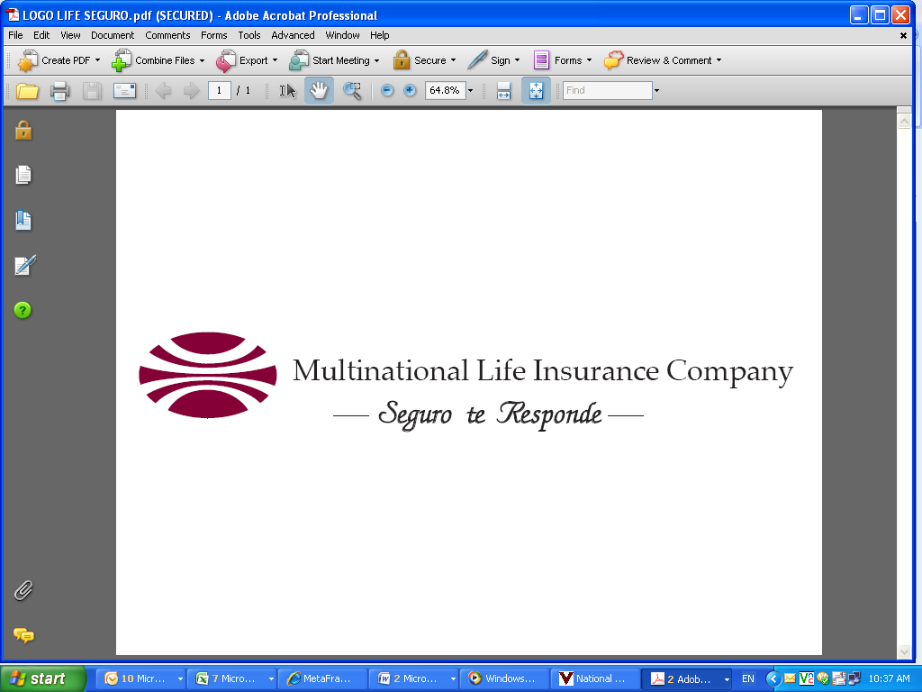

**SOLICITUD DE BENEFICIOS POR INCAPACIDAD PARA TRABAJADORES ASEGURADOS POR LA**

**LEY NÚM. 139 DEL 26 DE JUNIO DE 1968, ENMENDADA**

**(FASE INDUSTRIAL Y AGRÍCOLA)**

**INSTRUCCIONES**

|  |
| --- |
| Complete este formulario si usted es un trabajador agrícola o industrial incapacitado temporalmente, acogido al Seguro por Incapacidad No Ocupacional Temporal (SINOT) en el plan que administra  Multinational Life Insurance Company  De estar asegurado para el SINOT con el plan de gobierno o con un patrono, complete el formulario que le corresponda en el mismo. Incluya sus iniciales al corregir errores.  La Ley de Beneficios por Incapacidad Temporal requiere que la solicitud sea radicada en los tres (3) meses siguientes al comienzo de la incapacidad. De radicar la reclamación posteriormente, indicará la razón de la tardanza.  Al trabajador incapacitado le corresponde llenar la parte **A** **Informe del reclamante** de este formulario. Anote con cuidado su número de Seguro Social, así como las fechas exactas que se le solicitan. Conteste todas y cada una de las preguntas. El número del Seguro Social se utilizará **SOLAMENTE** para fines contributivos**.**  Cada patrono para los cuales usted esté trabajando al presente o su último patrono completará una parte **B** **Informe patronal.** Asegúrese que la información ofrecida esté completa. Evite dejar el formulario en la oficina del patrono, ya que esto podría ocasionar demoras en el trámite de sus beneficios por incapacidad. La Ley responsabiliza al trabajador por el trámite de este formulario. No obstante, si su incapacidad no le permite su movilidad puede delegar el trámite de la solicitud en quien usted crea pertinente.  Cada médico con los cuales usted esté recibiendo tratamiento completará una parte **C** **Certificado médico o psicológico.** También podrá completarla el custodio de los records médicos de la institución en que haya recibido o esté recibiendo tratamiento. El médico, quiropráctico o psicólogo deberá estar autorizado a ejercer su profesión en Puerto Rico o en el lugar donde éstos residan.  Conserve copia de este formulario para cualquier reclamación futura.  Una vez haya completado la solicitud, envíela a esta dirección:  **Multinational Life Insurance Company**  470 Ave. Ponce de León, San Juan P.R. 00918  P.O. Box 366107, San Juan P.R. 00936-6107  Tel. (787) 756-8820 Fax: (787) 281-0308  [www.multinationalpr.com](http://www.multinationalpr.com)  claims@multinationalpr.com |

## PARTE A INFORME DEL RECLAMANTE

|  |  |  |  |  |  |  |  |  |  |  |  |  |  |
| --- | --- | --- | --- | --- | --- | --- | --- | --- | --- | --- | --- | --- | --- |
| 1. Nombre y apellidos (Paterno y materno, de casada. en letra de molde) | | | | | | | | 2. Núm. Seguro Social (Para uso contributivo solamente) | | | 3. Sexo  M  F | | |
| 4. Dirección postal (Incluya “Zip Code”): | | | | | | | | 5. Dirección residencial:  Teléfono: | | | | | |
| 6. Fecha de nacimiento: (mes-día-año) | | | 7. Ocupación: | | | | | | 8. Mi último día de trabajo fue: (fecha) (mes-día-año) | | | | |
| 9. Mis patronos durante los últimos 18 meses fueron [Indique nombres y direcciones de las compañías, fechas en que trabajó y si trabajó con más de una a la vez, deberá proveer un Informe patronal (Parte B) por cada una.] | | | | | | | | | | | | | |
| a) | | | | | | | b) | | | | | | |
|  | | | | | | |  | | | | | | |
|  | | | | | | |  | | | | | | |
|  | | | | | | |  | | | | | | |
| Desde: _________________________ Hasta:________________________  (mes/día/año) (mes/día/año) | | | | | | | Desde: _________________________ Hasta:________________________  (mes/día/año) (mes/día/año) | | | | | | |
| 10. Durante mi incapacidad:  recibí  estoy recibiendo  estoy gestionando beneficios o ingresos de: | | | | | | | | | | | | | |
| a. Mi patrono y/o mi unión | | si | | no | Cantidad bruta  $ | c. Seguro Social para Choferes  Fecha:( mes-día-año) | | | | si | | no | Cantidad bruta  $ |
|  | Vacaciones regulares  Fecha (mes-día-año) |  | |  |  | d. Seguro Social Federal por Incapacidad*  Fecha (mes-día-año) | | | |  | |  |  |
|  | Licencia por enfermedad  Fecha (mes-día-año) |  | |  |  | e. Seguro Social Federal por edad*  Fecha (mes-día-año) | | | |  | |  |  |
|  | Licencia por maternidad  Fecha (mes-día-año) |  | |  |  | f. Corporación Fondo del Seguro del Estado*  Fecha (mes-día-año) | | | |  | |  |  |
|  | Pensión o retiro*  Fecha (mes-día-año) |  | |  |  | g. Seguro de la ACAA  Fecha (mes-día-año) | | | |  | |  |  |
|  | Días feriados  Fecha (mes-día-año) |  | |  |  | h. Veteranos  Fecha (mes-día-año) | | | |  | |  |  |
|  | Pago Voluntario  Fecha (mes-día-año) |  | |  |  | i. Un plan privado  Fecha (mes-día-año) | | | |  | |  |  |
| b. | Seguro por Desempleo  Fecha: (mes-día-año) |  | |  |  | j. Otros (Especifique)  Fecha (mes-día-año) | | | |  | |  |  |
| **\*En caso afirmativo, debe enviarnos copia de la carta de aprobación de Seguro Social o Pensión y copia de los documentos del Fondo, si aplica** | | | | | | | | | | | | | |
| 11. Me incapacité (Explique cómo, dónde y en qué fecha ocurrió su incapacidad. Incluya número de la querella de la Policía, si aplica). | | | | | | | | | 12. Mi incapacidad está relacionada con... (En caso afirmativo, incluya copia de la determinación o de los documentos.) SI NO mi trabajo  Núm. caso FSE: 0   un accidente de tránsito | | | | |
| 13. Cuando me incapacité estaba:  empleado(a)  desempleado(a) | | | | | | | | | 14. Durante mi incapacidad trabajé el periodo:  Desde: ___ ________________ Hasta:___________________  (mes/día/año) (mes/día/año) | | | | |
| 15. Me recuperé y estuve en condiciones de trabajar desde: (mes/día/año) | | | | | | | | | 17. ¿Hace usted pagos a ASUME? Sí  No | | | | |
| 16. Regresé a trabajar en: (fecha: mes-día-año) | | | | | | | | |

18. Estoy entregando esta solicitud después de tres (3) meses del comienzo de mi incapacidad por las siguientes razones:

|  |  |  |
| --- | --- | --- |
| CERTIFICACIÓN Y AUTORIZACIÓN Certifico que estoy o estuve incapacitado(a) para trabajar y que toda la información suministrada por mi en este formulario es cierta. Sé que la Ley, en sus Secciones 3(o) y 11(a), impone penas graves---como multa, cárcel o ambas penas, a discreción del Tribunal—por ofrecer información falsa con el propósito de obtener beneficios por incapacidad. Autorizo a mi patrono y a mi médico, o a cualesquiera otras personas naturales o jurídicas, a suministrar a la compañía aseguradora y/o patrono autoasegurado ____________________________________________ toda la información necesaria para el trámite de mi solicitud. | | |
| **Firma del reclamante** (o marca, si no sabe firmar) | | Fecha (mes-día-año) |
| Nombre del testigo de la marca (En letra de molde): | Dirección del testigo:  Teléfono: | |
| Firma del testigo de la marca: |

**PARTE B INFORME PATRONAL**

|  |  |  |  |  |  |  |  |  |  |  |  |  |  |  |  |  |  |  |  |  |
| --- | --- | --- | --- | --- | --- | --- | --- | --- | --- | --- | --- | --- | --- | --- | --- | --- | --- | --- | --- | --- |
| **1.** Nombre y apellidos del(la) trabajador(a) | | | | | | | | | 2. Núm. de Seguro Social | | | | | | | | | 3. Número empleado(a) | | |
| 4. Ocupación: | | 5. Salario semanal $ _________  mensual $ _________________ | | | | | | | 6. Horario semanal regular _______ horas | | | | | | | | | 7. ¿Se requiere licencia de conducir para realizar sus tareas? SI  NO | | |
| 8. ¿Está asegurado voluntariamente con la Ley Núm. 139 de 1968?  Sí  No  Trabajadores incluidos: | | | | | | | | | 9. El(la) trabajador(a) está asegurado con:  Seguro Choferil  SINOT  % | | | | | | | | | | | |
| 10. Contribución patronal al SINOT: ________% | | | | | | 11. Último día que trabajó físicamente:  (Mes/Día/Año) | | | | | | | | | | | | | 12. Cesantía efectiva en:  (Mes-Día-Año) | |
| 13. Razón de cesantía: | | | | | | | | | 14. Día que regresó a trabajar: (Mes-Día-Año) | | | | | | | | | | | |
| 15. ¿La incapacidad está relacionada con el trabajo?: Sí  No  Fecha informe accidente (Mes-Día-Año): _________________________  Núm. caso C:F.S.E.: _________________________ | | | | | | | | | | | | 16. ¿La incapacidad está relacionada con un accidente de automóvil?:  Sí  No | | | | | | | | |
| 17. ¿Están sus trabajadores asegurados para el SINOT por un plan privado o autoasegurado autorizado por el Secretario del Trabajo?  SI  NO  En caso afirmativo, indique, Núm. de plan: _________________________ Co. Aseguradora:__________________ | | | | | | | | | | | | | | | | | | | | |
| 18. ¿Hizo algún pago al(la) empleado(a) durante su incapacidad? Sí  No  En caso afirmativo, indique: | | | | | | | | | | | | | | | | | | | | |
| tipo de pago | | | | |  | | | | | |  | | | | | | | | | |
| **periodo** | | | | | | | | | fecha en que efectuó o efectuará el pago (mes-día-año) |
| **cantidad**  **(bruta)** | | | **total de****días** | | | **desde**  (mes-día-año) | | | | | **hasta**  (mes-día-año) | | | |
| Vacaciones | | | | |  | | |  | | |  | | | | |  | | | |  |
| Licencia por enfermedad | | | | |  | | |  | | |  | | | | |  | | | |  |
| Licencia por maternidad | | | | |  | | |  | | |  | | | | |  | | | |  |
| Pago voluntario  Regalía Nómina | | | | |  | | |  | | |  | | | | |  | | | |  |
| Pensión o retiro | | | | |  | | |  | | |  | | | | |  | | | |  |
| Días feriados ¿Cuáles? | | | | |  | | |  | | |  | | | | |  | | | |  |
| Otros (Especifique) | | | | |  | | |  | | |  | | | | |  | | | |  |
| 19. Si esta reclamación es por maternidad, indique el salario semanal o promedio utilizado para el pago por la Ley Núm. 3 de 1942;  $____________. Si usted no pagó, explique: | | | | | | | | | | | | | | | | | | | | |
| 20. **Nombre del patrono:** | | | | | | | | | | | | | | | | | | | | |
| Dirección postal: | | | | | | | | | | Dirección física: | | | | | | | | | | |
|  | | | | | | | | | |  | | | | | | | | | | |
| Teléfono: Fax: | | | | | | | | | | E-mail: | | | | | | | | | | |
| Núm. de cuenta Seguro por Desempleo y SINOT |  | | | | | | | | | Núm. de cuenta  FEDERAL | | | | - | | | | | | |
| 21**. TRIMESTRES TRABAJADOS\*** | | | **AÑO** | | | | SALARIOS | | | | | | 22. En caso de **TRABAJO AGRÍCOLA**, COMPLETE:  Nombre y número de finca: | | | | | | | |
| **Enero a Marzo** | | | **2** | | | | **$** | | | | | |
| **Abril a Junio** | | | **2** | | | | **$** | | | | | |
| **Julio a Septiembre** | | | **2** | | | | **$** | | | | | |
| **Octubre a Diciembre** | | | **2** | | | | **$** | | | | | |
| **\*Someter evidencia: Copia de planillas trimestrales y cheques cancelados\*** | | | | | | | | | | | | |
| CERTIFICACIÓN | | | | | | | | | | | | | | | | | | | | |
| Certifico que la información suministrada por mí en este formulario es correcta. Sé que la Ley, en su Sección 11(a), impone penas graves---como multa, cárcel o ambas penas, a discreción del Tribunal—por ofrecer información falsa relativa a una reclamación de beneficios por incapacidad. | | | | | | | | | | | | | | | | | | | | |
| **Nombre del patrono** (o su representante autorizado en letra de molde): | | | | | | | | | | | | | | | Puesto que ocupa: | | | | | |
| **Firma del patrono** (o su representante autorizado) | | | | | | | | | | | | | | | Fecha (mes-día-año): | | | | | |
| PARA USO OFICIAL | | | | | | | | | | | | | | | | | | | | |
| **NÚMERO DE PLAN PRIVADO:** | | | | **EL PLAN ES CONTRIBUTORIO: SI  NO** | | | | | | | | | | | | | Representante autorizado | | | | |

SI-1 PP Rev. 2014

**PARTE C CERTIFICADO MÉDICO O PSICOLÓGICO**

|  |  |  |  |
| --- | --- | --- | --- |
| **1. Nombre y apellidos del(la) reclamante:** | | | **2. Número de récord médico:** |
| **3. Incapacidad relacionada con:** | **SI** | **NO** | **4. Diagnóstico** (Datos médicos que, según su conocimiento, incapacitan al paciente). **USE CÓDIGOS DE DIAGNÓSTICOS MÉDICOS). Especifique las complicaciones, si la incapacidad es por embarazo.** |
| el trabajo |  |  |
| un accidente de automóvil |  |  |
| **5. Período de tratamiento (mes-día-año)**  Desde:_______________________ hasta:_____________________ | | |
|
| **6. Período de incapacidad (mes-día-año)**  Desde:_______________________ hasta:_____________________ | | |
|
| **7. En caso de embarazo o aborto indique (mes-día-año)**  Fecha probable de parto_________________________________  Fecha de parto____________________ Aborto_______________ | | | 9. Fecha del desmembramiento o pérdida de la vista total y permanente (mes-día-año) |
| 10. Si el desmembramiento o la pérdida de la vista total y permanente se debió a un accidente, indique fecha de éste  (mes-día-año) |
| 8. ¿El(la) paciente estuvo hospitalizado(a) por 24 horas o más? :  SI  NO    Desde__________________________________ Hasta______________________________________  **(mes-día-año) (mes-día-año)** | | | |
| CERTIFICACIÓN | | | |
| Certifico que la información arriba indicada es correcta, y que soy médico, psicólogo o quiropráctico autorizado a ejercer mi profesión, o custodio de records médicos. Sé que la Ley Núm. 139 de 1968, en su Sección 11(a), impone penas graves—como multa, cárcel, o ambas penas, a discreción del Tribunal—por ofrecer información falsa relativa a una reclamación de beneficios por incapacidad. | | | |
| Firma: | | | Fecha (mes-día-año): |
| Nombre (**En letra de molde**) | | | Número de licencia: |
| Dirección física de la Oficina del Médico: | | | Teléfono: Fax: |
| E-mail: |

|  |
| --- |
| BENEFICIOS |
| POR INCAPACIDAD La Ley de Beneficios por Incapacidad Temporal garantiza el pago de beneficios por enfermedades o lesiones que no se relacionen con el trabajo ni con accidentes de automóvil. Los pagos pueden fluctuar entre $12 y $113 semanales y extenderse por 26 semanas. El trabajador o la trabajadora que se incapacite, deberá solicitar los beneficios en los tres (3) meses siguientes a la fecha de incapacidad. Si radica posteriormente, indicará la razón de la tardanza. |
| POR DESMEMBRAMIENTO Si ocurriera desmembramiento o pérdida total y permanente de la vista como consecuencia de alguna incapacidad compensable por esta Ley, el trabajador o la trabajadora afectado(a) podría recibir entre $2,000 y $4,000 de compensación. Deberá solicitar este beneficio a más tardar seis (6) meses después de que haya ocurrido el desmembramiento o la pérdida de la vista. |
| **POR MUERTE (A DEPENDIENTES)**  Un beneficio por muerte de $4,000 prorrateado entre los dependientes directos de un trabajador asegurado fallecido debido a una condición compensable por esta Ley, si la muerte ocurre en el año siguiente al comienzo de la incapacidad. Los dependientes podrían recibir también los beneficios adeudados al trabajador. Deberán solicitar estos beneficios no más tarde de seis (6) meses después de la muerte del trabajador. |

SI-1 PP Rev. 2014

AUTORIZACIÓN PARA DEPÓSITO DIRECTO DE RECLAMOS

NOMBRE DEL TITULAR DE LA CUENTA ____________________________________________________

CORREO ELECTRONICO______________________________________________________________

NUMERO DE POLIZA ________________________________________

DIRECCION_____________________________________________________________________________________________________________________________________________________________________________________________________________________________________

NOMBRE DEL BANCO **(REQUERIDO) ______________________________________________________________________________________________**

NUMERO CUENTA BANCARIA **(REQUERIDO)______________________________________________________________________________________**

NUMERO DE RUTA Y TRANSITO (ABA) **(REQUERIDO) ____________________________________________________________________________**

TIPO DE CUENTA **(REQUERIDO)** Cheque  Ahorro

Autorizo y solicito a Multinational Life lnsurance Company a que el importe neto de mi reclamación se deposite en la institución y cuenta bancaria arriba indicada.

**\*Enviar evidencia bancaria, copia de cheque no negociable ("void") o confirmación de la institución bancaria*. Información requerida, sin la misma no se procesará el pago electrónico.**

Cualquier reclamación de mi parte por créditos o débitos a mi cuenta, según especificados, conforme a esta autorización la haré directamente al Departamento de Reclamaciones de Multinational Life lnsurance Company.

______________________________________

Nombre del Reclamante (letra de molde)

______________________________________ _____________________________

Firma del Reclamante Fecha

**\*Este documento junto con copia del cheque "void" o confirmación del banco, puede ser enviado por correo electrónico.**